《文学概论》网核课形成性考核导学方案
本课程是开放教育汉语专科的必修课，采用形成性考核与终结性考核相结合的考核方式。总成绩=50%形成性考核+50%终结性考核。
一、考核方式：
形成性考核构成：分两部分：1、章节测评：分布在9章中，每章5-9道题目。2、学习活动：分布在第二章和第八章。根据要求完成讨论发帖。
终结性考核构成：客观题、作品分析题。
二、学习平台登录方法：
- 1、登陆国家开放大学学习网，http://www.ouchn.cn/
点击“学生登录” 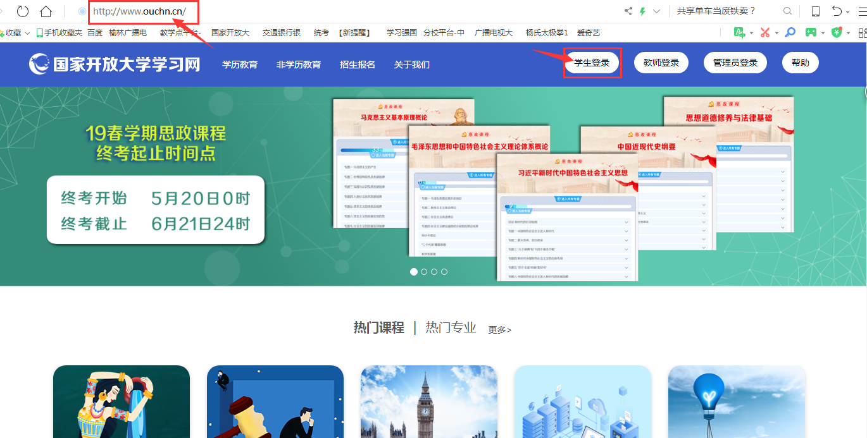
2、用户名为学号，密码是8位出生年月日。
- 学习方法：
- 找到课程，点击“进入学习”
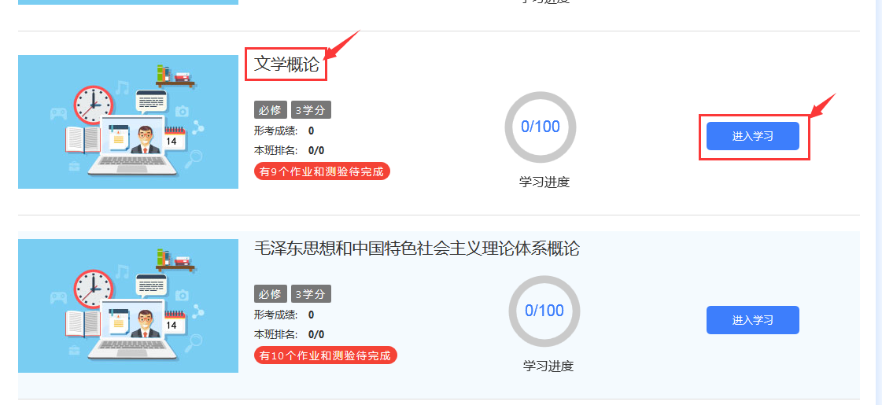
- 依次完成学习内容，学完后右边圆圈内会出现蓝色对勾，如下图：
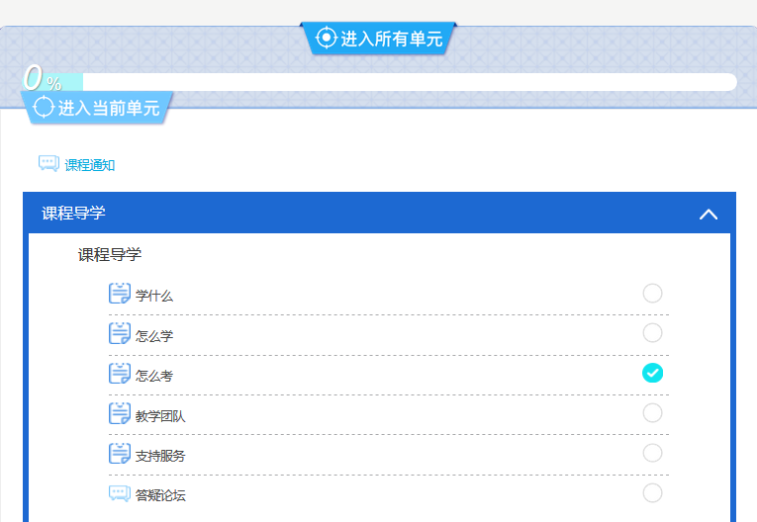
3.学习完成后进入“形考任务”，依次完成各阶段作业。本课程形考任务包含9个章节测评，完成后参加“主题活动”。包含两次学习活动。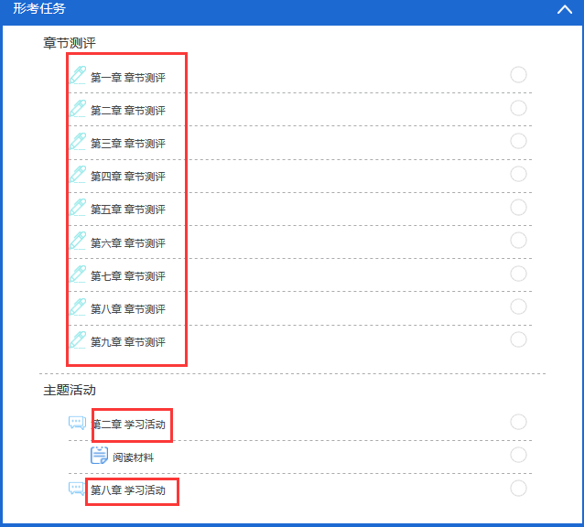
温馨提示：各章节测验打开题目后首先复制粘贴到Word文档，不要提交直接退出，然后查找答案，待答案找到后再次继续原测验答题，完成后再进行提交。
大家也可以登录分校官网，http://www.ylrtvu.net.cn，点击“导学助学”，通过课程ID号或课程名称查找“导学方案”和课程“参考答案”获取帮助。
4、击“学习活动”进入，按要求整理资料，点击“开启一个新话题”
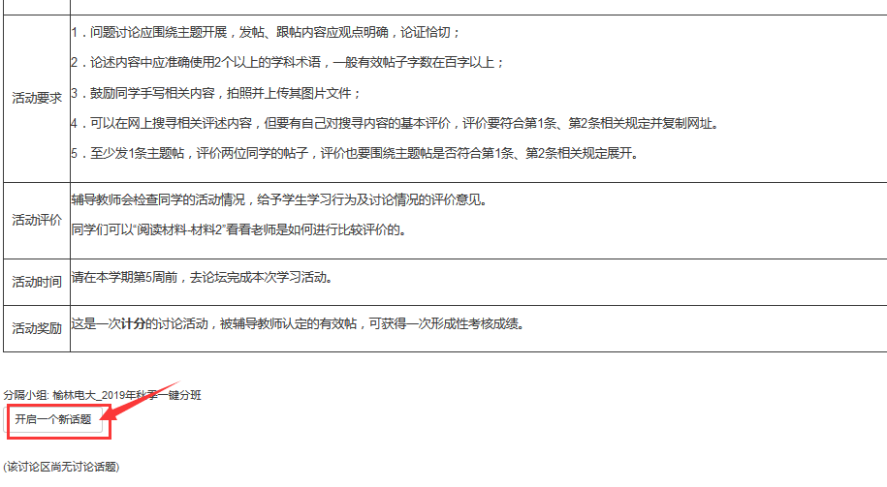
3、依次输入主题、正文，或者在下方直接导入附件，点击“发到讨论区上”即可。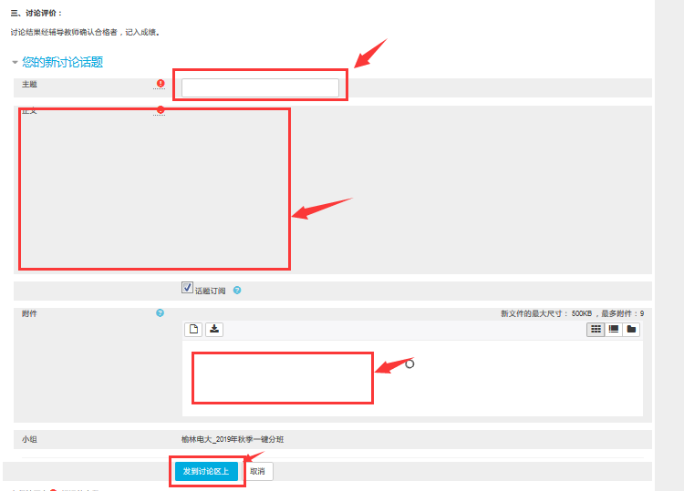
注意发帖内容要和课程学习相关，不要发无效贴。欢迎大家积极参与课程讨论学习！
五、课程导学教师：
祝老师 电话18991099805，微信同号，
QQ：648758954，同学们学习过程中疑问可随时联系

